4.

15. Die Königin im Altenheim

Gibt es ein Altenheim in deiner Stadt?
Kennst du es?
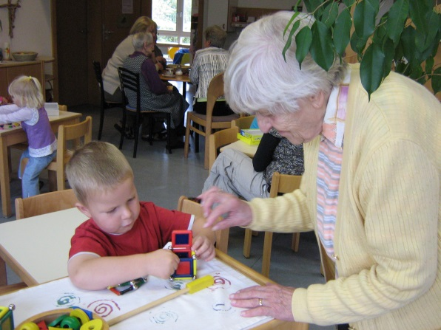
Die Bewohnerinnen des Altenheimes besuchen den Kindergarten.

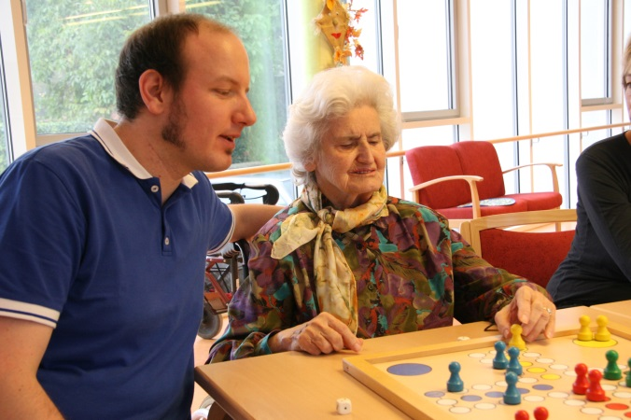
© Caritas, Diözese Eichstätt

Auch im Altenheim wird gespielt.

Das Altenheim in meiner Stadt heißt St. Nikolaus. Warum?

_______________________________________________________________

